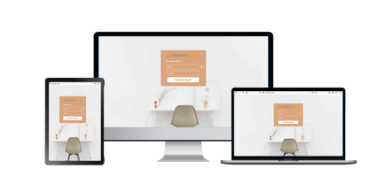

TSplus Remote Work to wyjątkowy rodzaj oprogramowania do zdalnego pulpitu. W przeciwieństwie do produktów konkurencji, które oferują współdzielenie ekranu lub zdalny dostęp do serwera firmowego, Remote Work korzysta z własnego zintegrowanego Brokera połączeń, pozwalającego na uzyskanie BEZPOŚREDNIEGO połączenia z osobistym pulpitem w Twoim biurze.

DOSTĘP DO PULPITU

PROTOKÓŁ

KLIENT POŁĄCZEŃ

TRANSFER PLIKÓW

ZDALNE DRUKOWANIE

MULTI-DEVICE

TWO FACTOR AUTHENTICATION

|  |
| --- |
| **REMOTEWORK** |
|  |
| RDP |
| HTML5 |
|  |
|  |
|  |
|  |

|  |
| --- |
| **LOGMEIN** |
|  |
| ZASTRZEŻONY |
| ZASTRZEŻONY |
|  |
|  |
|  |
|  |

|  |
| --- |
| **ANYDESK** |
|  |
| ZASTRZEŻONY |
| ZASTRZEŻONY |
|  |
|  |
|  |
|  |

|  |
| --- |
| **TEAMVIEWER** |
|  |
| ZASTRZEŻONY |
| ZASTRZEŻONY |
|  |
|  |
|  |
|  |



HTTPS/

TUNELOWANIE

BRAMA

PEER TO PEER

WEB PORTAL

BRAK INSTALCJI PO STRONIE KLIENTA

SESJI

PRYWATNOŚĆ SESJI

LICENCJA NA PC

|  |
| --- |
| **REMOTEWORK** |
|  |
|  |
|  |
|  |
|  |
|  |
| **WIECZYSTA**  **$25**  **100 PLN** |

|  |
| --- |
| **LOGMEIN** |
|  |
|  |
|  |
|  |
|  |
|  |
| NA ROK  $150 |

|  |  |  |  |
| --- | --- | --- | --- |
| **ANYDESK** |  | **TEAMVIEWER** | |
|  |  | |
|  |  | |
|  |  | |
|  |  | |
|  |  | |
|  |  |  |
| NA ROK  $120 |  | NA ROK  $350 |

PRZECHWYTYWANIE